参会回执表
参会单位
代  表  登  记 | 姓名 | 职务/职称 |  | 手机 |  | E-mail
参  会  形  式 | □仅参会  报告演讲  □墙报展示  □仅录入摘要集 | 报告题目
参  会  形  式 | □仅参会  报告演讲  □墙报展示  □仅录入摘要集 | 报告归类 |  | □先进储能技术 □氢能与燃料电池  □太阳能光电转换 □能源催化  □纳米能源材料 □电池安全管理与材料回收利用  □研究生论坛
酒  店  预  订 | 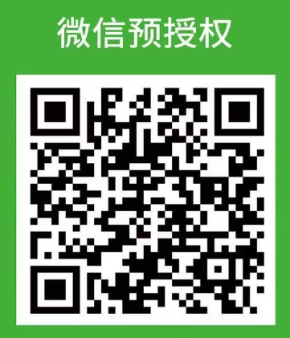  □大床房 间；  □双床房 间  自行安排  入住时间：  退房时间：  住宿统一安排，费用自理。  大床/双床 450元/晚 含双早  • 房间有限，建议参会者提前预定房间，订完为止。缴费预定，会期前三日不可取消房间，谨慎订房。 |  |  |  | 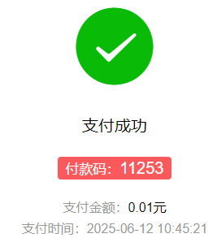  扫码关注  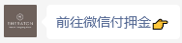  支付房费  （住几晚付几晚）  备注参会者 姓名+学校+手机号  将成功截图发给报名老师并告知房型，即为预订成功！  哈尔滨香坊永泰喜来登酒店
费  用  说  明 | 类别  日期 |  | 学生 |  | 教师 |  | 企业代表
费  用  说  明 | 6月30日前 |  | 1300 |  | 2200 |  | 2800
费  用  说  明 | 7月31日前 |  | 1600 |  | 2600 |  | 3200
费  用  说  明 | 现场缴费 |  | 1900 |  | 3000 |  | 3500
费  用  说  明 | 注：1、会议费包括：场地、会议文件、资料袋； 2、食宿统一安排，费用自理。
缴费日期 | 6月30日前 7月31日前 □ 现场缴费
银  行  汇  款 | 对公转账  账户名称: 新材智研(北京)材料技术中心  账户号码: 8110 7010 1280 2661 812  开户银行: 中信银行股份有限公司北京中信城支行  （汇款时请一定标注代表姓名+单位名称）  财务咨询：郭老师13663330726 |  |  |  | 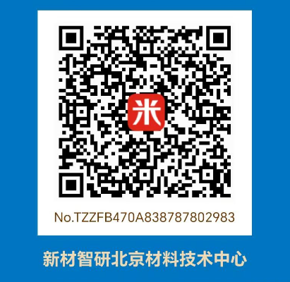  扫码支付  标注代表姓名+单位名称
发  票  信  息 | 发 票 抬 头（必填）：  纳税人识别号（必填）：  内 容： 会务费
组委会 | 刘 依 | 17600506757（微信同号） 邮箱 liuyi520778@163.com

注：因通知有限，盼请您帮助转发或安排学生支持，谢谢！

摘要标题 (宋体 三号)
参会人员¹, 合作者², 通讯联系作者^{3*}（宋体，五号）
¹通讯地址 （宋体，五号）
²通讯地址
³通讯地址
*Email:(Times New Roman,小五号)

报告人简介（200字左右，中文，并附照片一张）：
摘要（300字左右）：
1. Michaels, A. M.; Nirmal, M.; Brus, L. E. J. Am. Chem. Soc. 1999, 121, 9932.( Times New Roman, 10pt)
2. Raether, H. Surface Plasmons on Smooth and Rough Surfaces and on Gratings (Springer, New York, 1988).

